

ĐỒ ÁN TỐT NGHIỆP
TRƯỜNG CAO ĐẲNG LÝ TỰ TRỌNG

Kính gửi thầy : Phan Thanh Hoàng

ĐỀ TÀI : MÔ HÌNH CÁNH TAY ROBOT ĐIỀU KHIỂN 3 TRỤC
BẰNG ARDUINO MEGA 2560 VÀ CÓ KẾT NỐI ESP32 ĐIỀU KHIỂN CÙNG LÚC.

NGÀNH : ĐIỆN-ĐIỆN TỬ
SVTH: MSSV: LỚP:
LÊ HỒNG CỦA 24001570 24C1 – ĐĐT1
LÊ TÙNG DƯƠNG 24003546 24C1 – ĐĐT1

Thành Phố Hồ Chí Minh - 4/2026
Ngày 23 Tháng 4 Năm 2026

MỤC LỤC
LỜI MỞ ĐẦU 4
NHẬN XÉT CỦA GIÁO VIÊN HƯỚNG DẪN 5
CHƯƠNG I: TỔNG QUAN VỀ ĐỀ TÀI 6
  - Bối Cảnh Thực Hiện Đề Tài 6
CHƯƠNG II: THIẾT KẾ VÀ CHẾ TẠO KẾT CẤU CƠ KHÍ 8
2.1 Thiết Kế Cánh Tay Robot 8
2.1.1 Phân tích và lựa chọn cánh tay robot 9
2.1.2 Thông số kích thước cánh tay robot 9
CHƯƠNG III: CÁC THÀNH PHẦN CHÍNH TRONG HỆ THỐNG
3.1 Arduino Mega 2560 11
3.2 Driver TB6600 14
3.3 cách sử dụng esp 32 dk động cơ…………………………………………16
3.4 phần mềm IOT…………………………………………………………...17
3.5 Giác Hút Chân Không Và Máy Bơm 12VDC 17
3.6 Step Motor KH42 18
3.7 Công Tắc Hành Trình 19
3.8 Nguồn Tổ Ong 24VDC 20
3.9 sơ đồ tổng thể hệ thống…………………………………………………..21
CHƯƠNG IV: QUY TRÌNH ĐIỀU KHIỂN CÁNH TAY ROBOT
4.1 Sử Dụng Phần Mềm Arduino IDE 22
4.1.1 Giới Thiệu Về Phần Mềm 23
4.2 Giải Thích Code Để Điều Khiển Cánh Tay Robot 25
4.2.1 Khai Báo Chân 25
4.2.2 Khởi Tạo Hệ Thống 26
4.2.3 Vòng Lặp 27
4.2.4 Dừng Khẩn Cấp 28
4.2.5 Về Home 28
4.2.6 Chu Trình Hoạt Động 29
4.3 Các Bước Vận Hành Cánh Tay Robot 32
KẾT LUẬN 35
CODE ARDUINO 36-42

LỜI MỞ ĐẦU
Hiện nay công nghệ ngày càng tiên tiến và nước ta ngày càng phát triển mạnh mẽ về các công nghệ trong các nhà máy sản xuất và công nông nghiệp . Nhu cầu công nghệ trong các nhà máy cần có độ tỉ mĩ cao và linh hoạt nhanh nhẹn và không tốn quá nhiều công sức của các công nhân làm việc , điều hành hoặc bảo trì các máy không cần tốn quá nhiều sức lực , nhân công trong các công nông nghiệp.
Dưới sự đưa ra ý tưởng của thầy Phan Thanh Hoàng và nhóm em đã tự tay làm và thiết lập dưới sự hướng dẫn của thầy và nhóm chúng em đã làm ra được sản phẩm giúp ích được cho công nông nghiệp và giúp ích được cho dây chuyển sản suất trong công nghiệp và nông nghiệp và đồ án chúng em làm có tên Cánh Tay Robot điều khiển 3 trục bằng Arduino IDE Đây là đồ án có tính thực tiễn cao trong đời sống và công nông nghiệp nhằm phát triển đất nước và đẩy cao công nghệ trong nước để ngày càng phát triển canh tranh với các nước lớn trên Châu Á và Châu Âu trong thời gian gần nhất
Dưới sự thực hành và làm việc nhóm để tạo ra một sản phẩm hoàn thiện và cũng không thể quên đi sự góp ý và chỉ giáo của thầy trong đồ án nhóm lần này. Nếu bài đồ án nhóm em có những sai sót hay có những cái chưa thật sự hoàn thiện và tỉ mĩ , chúng em mong được các thầy cô góp ý kiến để tụi em có thật nhiều cái ý tưởng mới và làm ra một sản phẩm hoàn thiện hơn , để góp phần xây dựng đất nước bằng sự nổ lực và trí tuệ của nhóm tụi em trong trong tương lai để góp ích cho xã hội và công nghệ cho đất nước mình.
Nhóm đồ án chúng em xin gửi lời cảm ơn tới thầy Phan Thanh Hoàng

NHẬN XÉT CỦA GIÁO VIÊN HƯỚNG DẪN

Điểm đánh giá:
TP HCM, ngày tháng năm 2026
Giảng viên hướng dẫn

CHƯƠNG I: TỔNG QUAN VỀ ĐỀ TÀI
  - Bối Cảnh Thực Hiện Đề Tài
Trong thời đại công nghiệp 4.0, tự động hóa và robot hóa đang đóng vai trò ngày càng quan trọng trong nhiều lĩnh vực như sản xuất, y tế, logistics, và đời sống hàng ngày. Một trong những thiết bị cơ điện tử phổ biến và có tính ứng dụng cao là cánh tay robot. Đây là một thiết bị cơ khí mô phỏng chuyển động của tay người, được thiết kế với nhiều khớp nối và cơ cấu truyền động giúp thực hiện các thao tác như cầm, nắm, di chuyển, lắp ráp, hoặc thao tác chính xác trong môi trường nguy hiểm hoặc độc hại.
Cánh tay robot được sử dụng rộng rãi trong các dây chuyền sản xuất tự động để nâng cao hiệu suất, giảm thiểu sai sót và tiết kiệm nhân lực. Ngoài ra, trong các lĩnh vực như y tế, robot cánh tay hỗ trợ phẫu thuật hoặc phục hồi chức năng cũng đang được nghiên cứu và phát triển mạnh mẽ.
Sự phát triển của công nghệ vi điều khiển, cảm biến, và truyền thông đã giúp việc chế tạo các cánh tay robot trở nên dễ tiếp cận hơn. Sinh viên, kỹ sư và nhà nghiên cứu có thể dễ dàng xây dựng các mô hình robot đơn giản phục vụ mục đích học tập, nghiên cứu hoặc thử nghiệm thuật toán điều khiển.
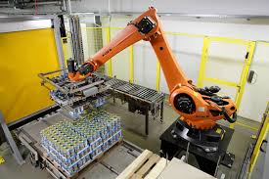
Hình 1.1 Robot Bốc Xếp Hàng Hóa Trong Nhà Máy

Cánh tay robot không chỉ xuất hiện trong các nhà máy công nghiệp mà còn ngày càng được ứng dụng rộng rãi trong nhiều lĩnh vực đời sống hằng ngày nhờ khả năng mô phỏng linh hoạt chuyển động của tay người. Một số ứng dụng tiêu biểu bao gồm:
Y tế và chăm sóc sức khỏe
Hỗ trợ phẫu thuật với độ chính xác cao (ví dụ: robot phẫu thuật Da Vinci).
Giúp người khuyết tật hoặc bệnh nhân phục hồi chức năng vận động nhờ các cánh tay robot hỗ trợ gắn ngoài (exoskeleton).
Hỗ trợ chăm sóc người già hoặc người có khả năng vận động hạn chế bằng cách thực hiện các thao tác đơn giản như đưa thức ăn, lấy đồ vật,…
Gia đình và nhà thông minh
Cánh tay robot có thể tích hợp trong hệ thống nhà thông minh để thực hiện các thao tác như nấu ăn, sắp xếp đồ đạc, hoặc hỗ trợ người nội trợ.
Trong một số mô hình thử nghiệm, robot còn có thể dọn dẹp, tưới cây hoặc tự động hóa các thao tác lặp đi lặp lại.
Giáo dục và nghiên cứu
Được sử dụng như một công cụ học tập cho sinh viên ngành cơ điện tử, tự động hóa, lập trình và trí tuệ nhân tạo.
Giúp người học tiếp cận thực tế về các hệ thống điều khiển, thuật toán điều hướng và xử lý dữ liệu cảm biến.
Dịch vụ và giải trí
Ứng dụng trong robot pha chế cà phê, phục vụ trong nhà hàng, hoặc tương tác với khách hàng trong các trung tâm thương mại.
Một số hệ thống robot cánh tay còn được phát triển để biểu diễn nghệ thuật, chơi nhạc hoặc thực hiện các động tác mô phỏng con người.
Hỗ trợ khẩn cấp và cứu hộ
Cánh tay robot gắn trên các robot cứu hộ có thể thực hiện các thao tác chính xác trong khu vực nguy hiểm như gỡ vật thể nặng, di dời chướng ngại vật hoặc sơ cứu ban đầu.

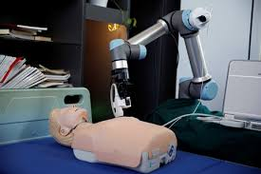
Hình 1.2 Cánh Tay Robot Trong Y Tế
Cánh tay robot là một trong những thành phần quan trọng và phổ biến nhất trong lĩnh vực tự động hóa và robot. Với khả năng mô phỏng linh hoạt các thao tác của con người, thiết bị này đã và đang được ứng dụng rộng rãi không chỉ trong sản xuất công nghiệp mà còn trong y tế, giáo dục, đời sống hằng ngày và nhiều lĩnh vực khác. Sự phát triển của công nghệ điều khiển, cảm biến, và trí tuệ nhân tạo tiếp tục mở rộng tiềm năng ứng dụng của cánh tay robot, giúp nâng cao hiệu quả lao động, giảm thiểu rủi ro cho con người, và cải thiện chất lượng cuộc sống. Trong tương lai, cánh tay robot hứa hẹn sẽ đóng vai trò ngày càng thiết yếu trong quá trình chuyển đổi số và phát triển xã hội hiện đại.

CHƯƠNG II: THIẾT KẾ VÀ CHẾ TẠO CƠ KHÍ
2.1 Thiết Kế Cánh Tay Robot
2.1.1 Phân Tích Và Lựa Chọn Cánh Tay Robot
Một cánh tay robot 3 bậc tự do có khả năng thực hiện các chuyển động cơ bản gồm:
Xoay thân (Base rotation)
Nâng – hạ cánh tay (Shoulder movement)
Gập – duỗi khớp khuỷu (Elbow movement)
Mục tiêu là thiết kế một mô hình đơn giản, dễ điều khiển và có độ chính xác phù hợp cho ứng dụng học tập, mô phỏng hoặc thao tác nhẹ trong môi trường bàn làm việc.
Lý do lựa chọn động cơ bước KH42
Động cơ bước KH42 là dòng stepper motor có các đặc điểm phù hợp cho robot cỡ nhỏ:
Kích thước: 42mm (dòng NEMA 17), nhỏ gọn, dễ lắp ráp.
Độ phân giải cao: Góc bước thường là 1.8° (tương ứng 200 bước/vòng), có thể tăng lên với microstepping.
Momen xoắn vừa đủ: Khoảng 0.4–0.5 Nm, đủ để điều khiển các khớp có tải trọng nhẹ.
Dễ điều khiển: Tương thích với các driver như A4988, DRV8825 hoặc các driver dòng cao hơn như TB6600.
Ưu điểm khi sử dụng KH42
Điều khiển chính xác vị trí từng khớp.
Không cần encoder (nếu không cần phản hồi vị trí).
Tương thích tốt với Arduino Mega 2560, phù hợp với mục tiêu học tập và phát triển ban đầu.
Nhược điểm và lưu ý
Momen xoắn bị giới hạn khi tải lớn hoặc tay quá dài → cần phân tích tải trọng trước khi thiết kế chiều dài tay.
Cần cấp nguồn đủ dòng (nguồn tổ ong 24V/10A là phù hợp).
Nếu điều khiển nhiều động cơ đồng thời, cần dùng driver đủ công suất và làm mát tốt.
2.1.2 Thông Số Kích Thước Cánh Tay Robot
Kết cấu của cánh tay robot 3 bậc tự do như sau:
- Đế xoay robot
- Khâu chuyển động để đưa đầu hút đến vị trí cần hút vật
- Đầu hút để hút vật thể
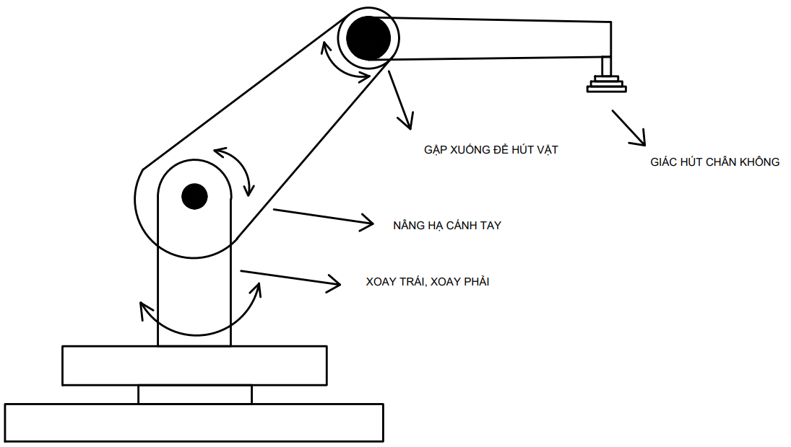
Hình 2.1 Mô phỏng cánh tay robot

Thành phần | Kích thước (mm) | Ghi chú
Đế (Base) | 60 mm × 100 mm | Mặt đế vuông, gắn động cơ KH42 xoay ngang
Chiều cao trục đế | ~60 mm | Khoảng cách từ mặt đế lên khớp vai
Tay trên (Link 1) | 140 mm | Gắn vào khớp vai, làm từ nhôm hoặc mica
Tay dưới (Link 2) | 130 mm | Gắn từ khuỷu đến đầu cánh tay
Bề rộng mỗi tay (Link) | 20 – 30 mm | Tùy vật liệu, đủ cứng vững cho lực và momen xoắn của KH42
Đường kính lỗ bắt motor | 31 mm (chuẩn NEMA 17) | Mỗi khớp gắn 1 motor KH42
Lỗ bắt trục tay quay | Ø6 – Ø8 mm | Dùng bạc đạn hoặc trục thép
Chiều cao tổng thể | ~250 – 300 mm | Khi duỗi thẳng

CHƯƠNG III: CÁC THÀNH PHẦN CHÍNH TRONG HỆ THỐNG
3.1 Arduino Mega 2560
Arduino Mega 2560 là một vi điều khiển hoạt động dựa trên chip ATmega2560:
- 54 chân digital (trong đó có 15 chân có thể được sủ dụng như những chân PWM là từ chân số 2 → 13 và chân 44 45 46).
- 6 ngắt ngoài: chân 2 (interrupt 0), chân 3 (interrupt 1), chân 18 (interrupt 5), chân 19 (interrupt 4), chân 20 (interrupt 3), and chân 21 (interrupt 2).
- 16 chân vào analog (từ A0 đến A15).
- 4 cổng Serial giao tiếp với phần cứng:
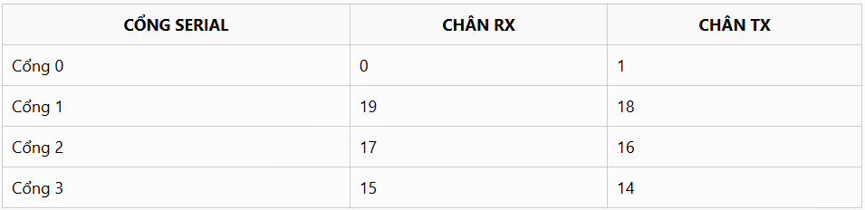
Hình 3.1 Các cổng Serial giao tiếp với phần cứng
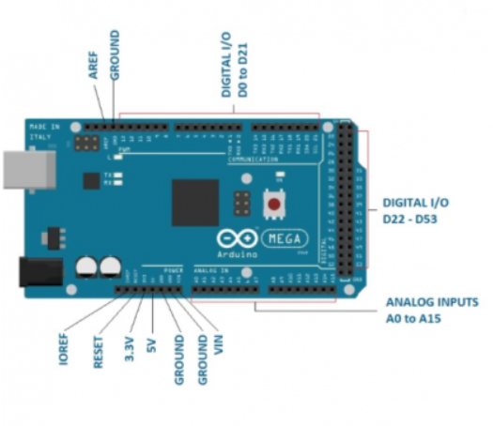
Hình 3.1 sơ đồ chú thích của mạch Arduino Mega 2560
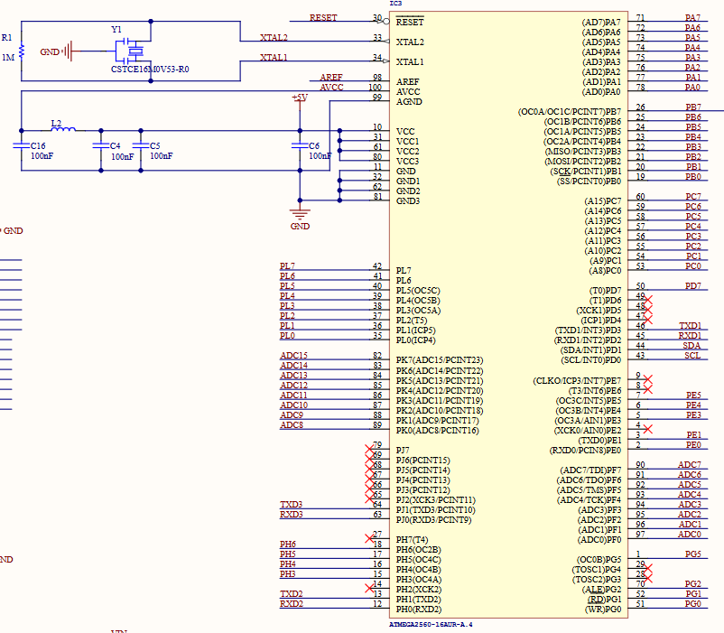
Hình 3.1 Sơ đồ nguyên lý Arduino Mega 2560
Arduino Mega 2560 có thể sử dụng hầu hết các shiled dành cho các mạch Arduino Uno hay hoặc các mạch trước đây như Duemilanove hay Diecimila với cách cài đặt và nối chân tương tự như Arduino Uno.

Thông số kĩ thuật
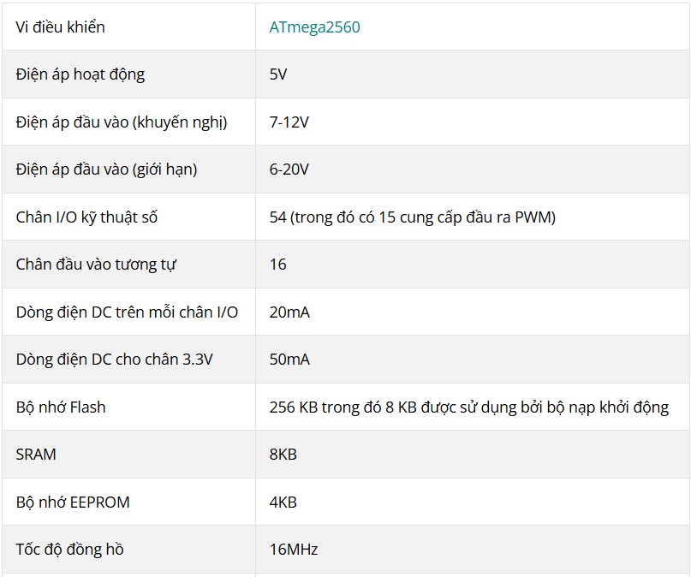
Hình 3.1 Thông số kĩ thuật Arduino Mega 2560
Lý do chọn chúng em chọn Arduino Mega 2560 là vì rất lý tưởng để điều khiển nhiều động cơ bước cùng lúc, một động cơ bước cần ít nhất 2-4 chân điều khiển, vì vậy Mega cho phép điều khiển 3 động cơ KH42 một cách độc lập ngoài ra Arduino Mega 2560 còn có nhiều lợi ích khác trong Hệ Thống Cánh Tay Robot:

Thành phần | Vai trò của Arduino Mega
Step motor KH42 (x3) | Phát xung điều khiển chính xác bước và chiều quay từng động cơ
Driver motor (TB6600, A4988) | Gửi tín hiệu STEP/DIR/ENABLE từ Mega
Cảm biến siêu âm / hành trình | Đọc tín hiệu để tự động dừng, đảo chiều hoặc tính khoảng cách
LED/ màn hình LCD | Hiển thị trạng thái hoặc cảnh báo
Giao tiếp điều khiển từ xa | Nhận tín hiệu từ Bluetooth, joystick, hoặc PC
3.2 Driver TB6600
TB6600 là trình điều khiển động cơ bước chuyển nghiệp dễ sử dụng có thể điều chỉnh các bước nhỏ. Mô-đun có thể điều khiển động cơ bước 2 pha, tính năng chính của Mô-đun này là có thể thay đổi cài đặt microstep bằng các công tắc tích hợp trên trình điều khiển.
Các Mô-đun này có các chức năng an toàn như:
- Bảo vệ quá dòng
- Bảo vệ sụt áp
- Bảo vệ quá nhiệt
Sơ đồ chân của trình điều khiển động cơ bước TB6600
Nguồn:
VCC: Cấp nguồn 9V-42V
GND: Cấp nguồn 0V
A+, A-: Ngõ ra cuộn 1 kích động cơ bước
B+, B-: Ngõ ra cuộn 2 kích động cơ bước

Tín hiệu:
PUL+, PUL-: Tạo xung điều khiển động cơ
DIR+, DIR-: Lựa chọn quay thuận nghịch
ENA+, ENA-: Cho phép hoạt động
5V: Điện áp 5V
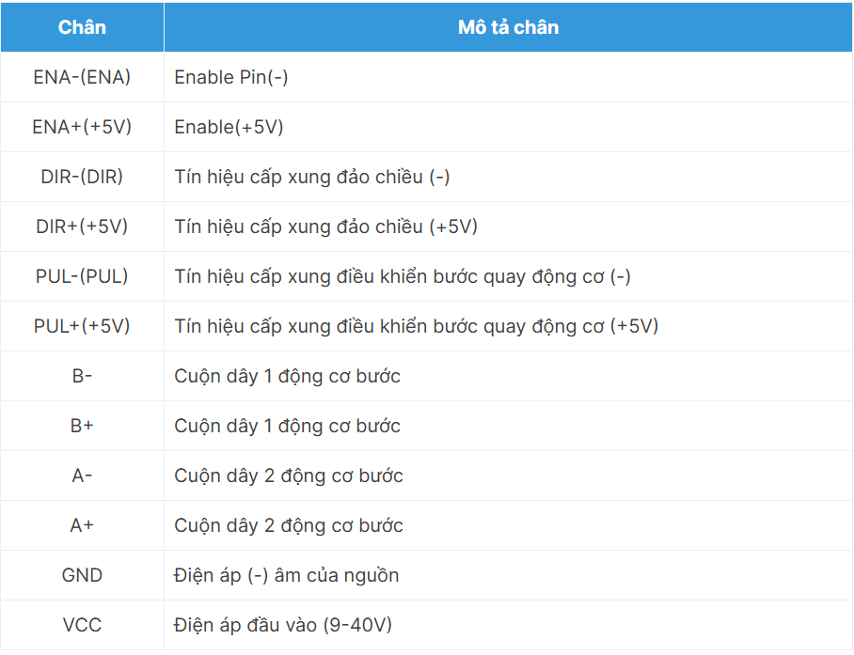
Hình 3.2 Sơ đồ chân của Driver TB6600
Công tắc điều khiển trình điều khiển động cơ bước TB6600
Các công tắc được sử dụng để điều khiển độ phân giải microstep và giới hạn dòng điện của trình điều khiển.
Công tắc điều khiển trình điều khiển động cơ bước TB6600 có thể thay đổi microstep từ bước đầy đủ thành 1/23 bước bằng cách chuyển công tắc S1, S2 và S3.
Cài đặt vi bước cho Driver
Bảng thiết lập vi bước được sử để cài đặt chế độ vi bước cho động cơ bước. Chế độ vi bước xác định độ chính xác của chuyển động của động cơ bước. Số vi bước càng cao, thì chuyển động của động cơ bước càng chính xác.
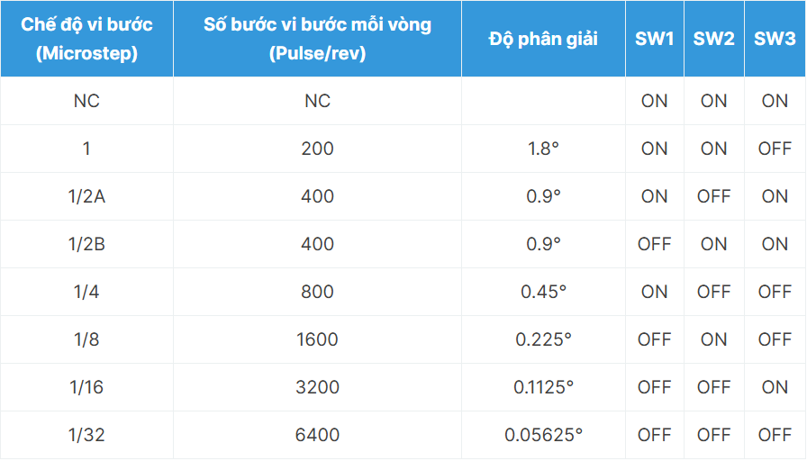
Hình 3.2 bảng vi bước điều khiển động cơ bước
- Vì động cơ bọn em dùng là động cơ 200 bước trên 1 vòng cho nên bọn em chọn chế độ vi bước là 1 vì có ưu điểm là tăng độ mịn, giảm rung, độ chính xác cao, điều khiển mượt, phù hợp cho robot cần chuyển động chính xác nhưng không cần quá mịn như 1/8, 1/16 bước.
3.3 Dùng Board ESP32 Để Điều Khiển Cho Động Cơ Bước Cùng Lúc Với Urduino MEGA
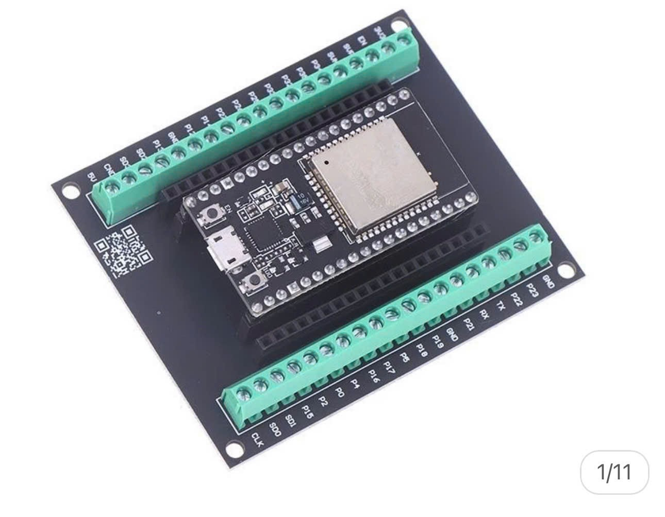
Hình 3.3 sơ đồ chú thích của mạch esp32
- Việc bổ sung thêm phần ESP32 vào báo cáo đồ án đã có sẵn Arduino là một bước nâng cấp rất phổ biến, thường nhằm mục đích thêm khả năng kết nối IoT (Internet of Things) hoặc tăng cường sức mạnh xử lý. Để phần nội dung mới này hòa nhập mượt mà với cấu trúc báo cáo hiện tại của bạn, dưới đây là khung dàn ý chi tiết và nội dung ,Cơ sở lý thuyết hoặc Thiết kế phần cứng.
- Thành phần
- Vai trò của ESP32
- Giao tiếp với Arduino Mega 2560
Truyền lệnh điều khiển và nhận dữ liệu phản hồi thông qua giao tiep UART (TX/RX) hoặc I2C.
- Web Server / Ứng dụng IoT
Xây dựng máy chủ cục bộ (Web Server) hoặc kết nối qua Internet để cung cấp giao diện điều khiển robot trên trình duyệt điện thoại/PC.
- Giao tiếp không dây (Wi-Fi/Bluetooth)
Nhận lệnh điều khiển trực tiếp từ thiết bị không dây (như tay cầm Bluetooth) và gửi xuống hệ thống điều khiển trung tâm.
Sơ đồ Hệ thống & Thông số Kỹ thuật cho ESP32 & Bo mạch mở rộng
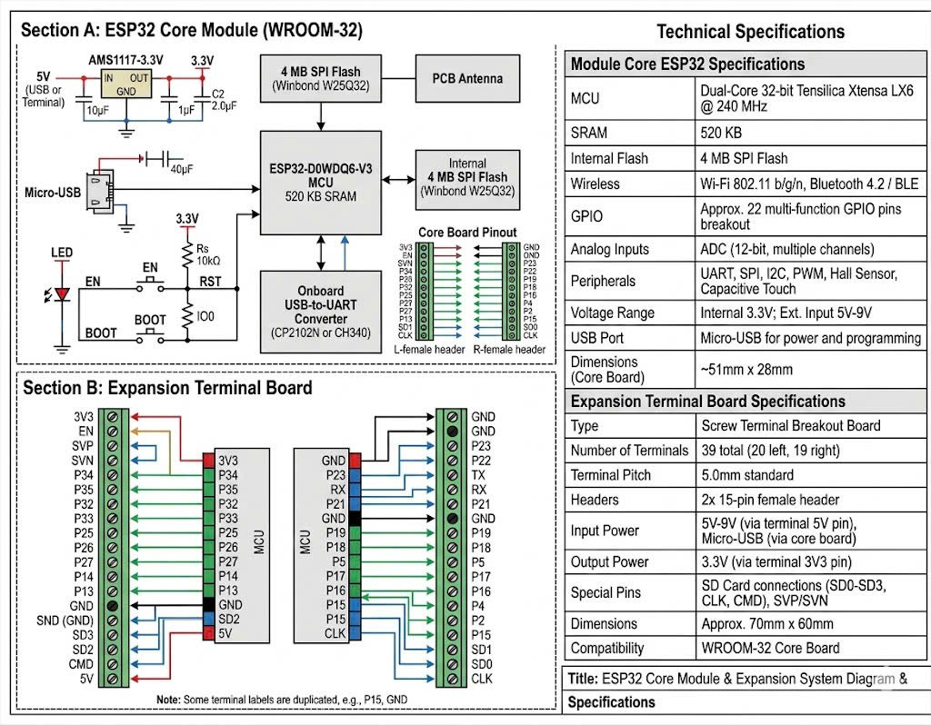Hình 3.4 Sơ đồ Hệ thống & Thông số Kỹ thuật cho ESP32 & Bo mạch mở rộng

- Sơ đồ đấu dây esp32 vào urduino mega
Chân RX2 của urduino vào chân _PIN 16 của esp32
Chân TX2 của urduino vào chân _PIN 17 của esp32
- Nguồn:
- VIN (hoặc 5V): Cấp nguồn đầu vào 5V.
- 3V3: Điện áp 3.3V (Lưu ý: Mức điện áp logic của ESP32 là 3.3V, khác với 5V của Arduino Mega).
- GND: Cấp nguồn 0V (Bắt buộc nối chung GND với mạch Arduino Mega 2560 và Driver để đồng bộ tín hiệu).
- Tín hiệu giao tiếp:
- TX0 / RX0 (hoặc TX2/RX2): Các chân dùng để truyền tải dữ liệu (UART) qua lại với Arduino Mega. (Lưu ý: Tín hiệu từ chân TX của Mega 5V truyền sang chân RX của ESP32 cần qua mạch giảm áp hoặc điện trở chia áp để đảm bảo an toàn cho IC 3.3V).
3.4 Phần mềm IOT
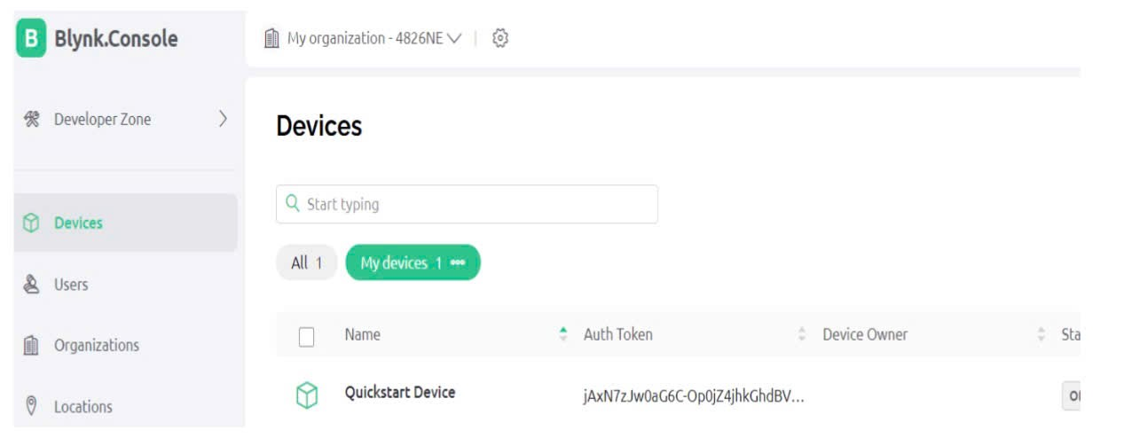
hình 3.5 Giao diện của app Blynk

Bước 1: Chọn Devices, New Devices, chọn New template, xuất hiện giao diện điều khiển thiết bị, ta copy Template ID, Template Name, AuthToken để tạo mật mã giao tiếp IoT với Esp32

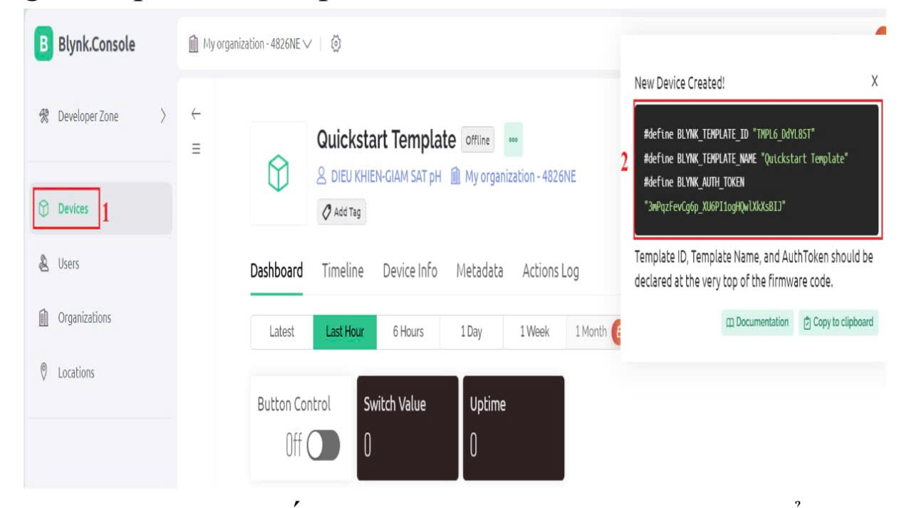
Hình 3.6 : Tạo thiết lập mới, copy dữ liệu autuken để giao tiếp với esp32
Bước 2: thiết kế hệ thống nút nhấn trên điện thoại bằng ứng dụng Blynk
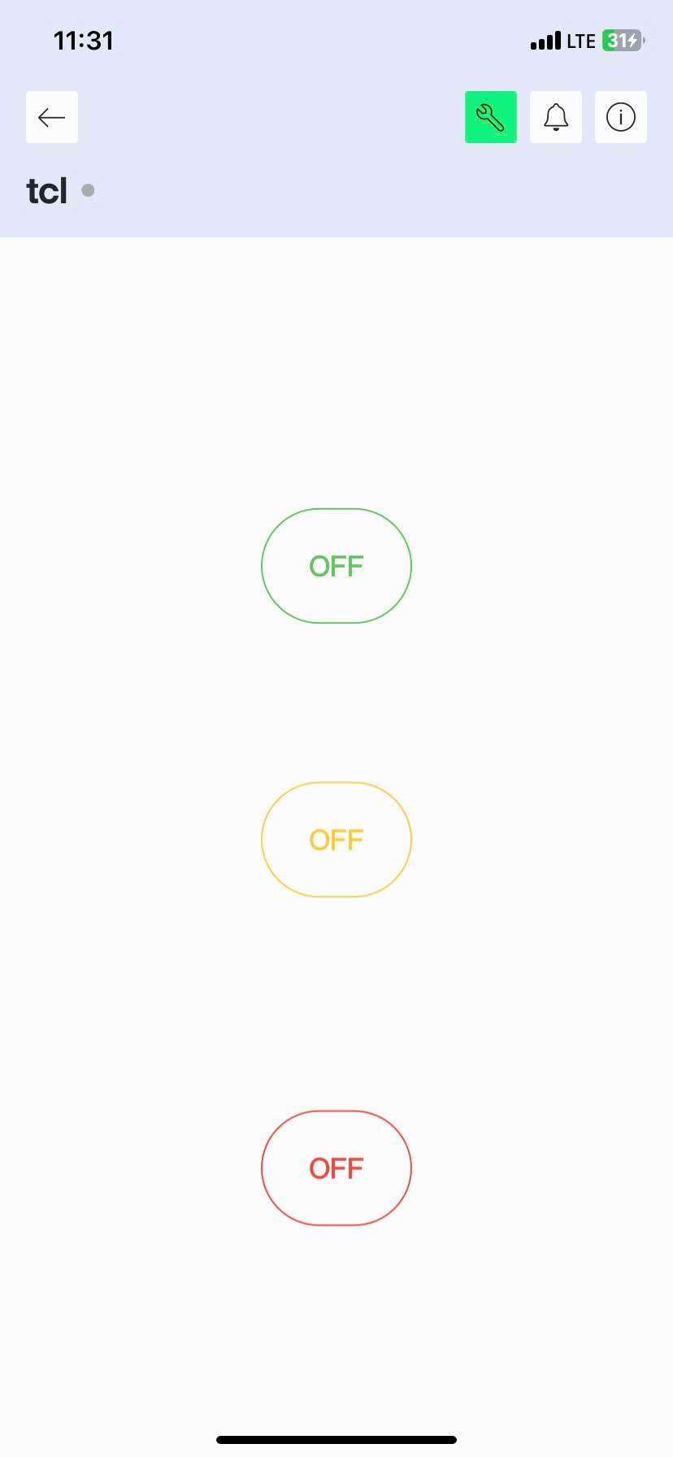
Hình 3.7 hệ thống nút nhấn trên ứng dụng blynk
- các chức năng của nút nhấn
- nút off xanh chức năng chạy về home
- nút off vàng chức năng chạy job chạy về góc 90 độ
- nút off đỏ là nút emergency chức năng dùng để dừng khẩn ngắt mọi chuyển động của cánh tay
- có thể điều khiển song song vừa điều khiển cơ trên nút nhấn thông qua esp32 vừa điều khiển thông qua điện thoại khi kết nối với wifi trên phần mềm blynk.
- Blynk: giao diện điều khiển (giống remote)
- ESP32: bộ não xử lý
- Servo: thực hiện chuyển độn
- Điều khiển từ xa qua mạng
- Dễ thiết kế giao diện
- Không cần lập trình app phức tạp
3.5 Giác Hút Chân Không Và Máy Bơm Mini
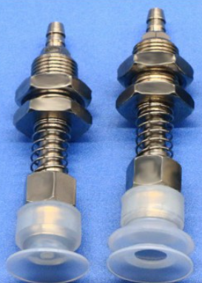
Hình 3.7 Giác hút chân không
Sử dụng giác hút kết hợp với động cơ hút chân không giúp tăng tốc độ hút vật thể, không làm vật thể bị biến dạng do sử dụng dạng gắp.
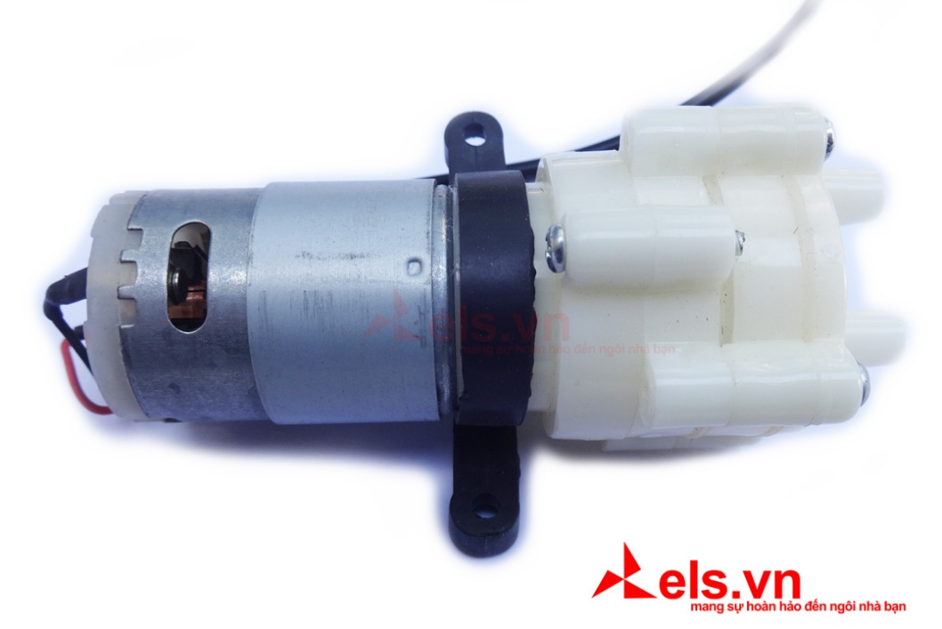
Hình 3.8 Máy Bơm Mini 12VDC
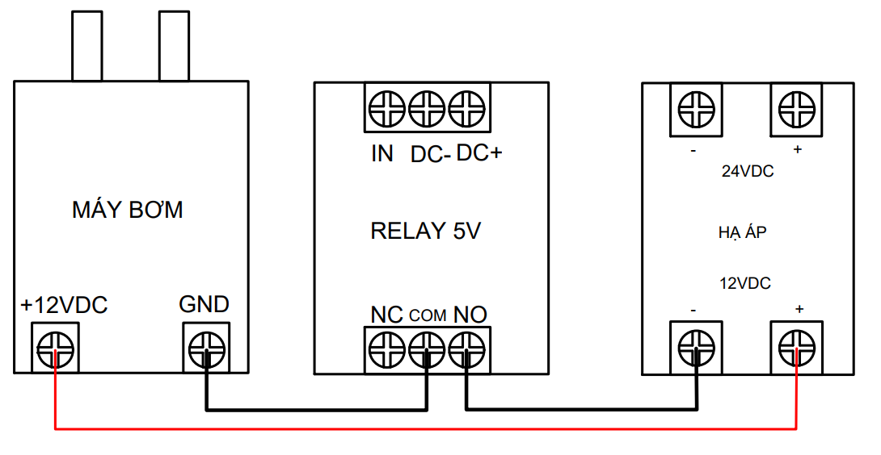
Hình 3.9 Sơ Đồ Đấu Dây Của Máy Bơm
3.6 Step Motor KH42
Động cơ bước KH42 là dòng động cơ bước loại NEMA 17, thường được sử dụng trong các ứng dụng điều khiển chính xác như máy in 3D, cánh tay robot, và máy CNC nhỏ. Dưới đây là các thông số kỹ thuật phổ biến của một động cơ KH42:

Thông số | Giá trị điển hình
Loại động cơ | Stepper (2 pha)
Kích thước mặt bích | 42 x 42 mm
Góc bước | 1.8°/step (200 bước/vòng)
Dòng định mức | 1.2 – 2.0 A/pha (tùy model)
Điện áp định mức | ~2 – 5 V
Mô-men xoắn giữ | 40 – 60 N·cm
Điện trở pha | Khoảng 1 – 2 Ω
Chiều dài thân motor | ~40 – 48 mm
Trục ra | Φ5 mm hoặc Φ6.35 mm
Sơ đồ dây | 4 dây (bipolar) hoặc 6 dây (unipolar)

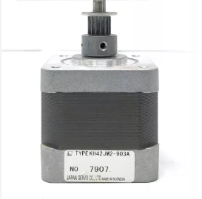
Hình 4.0 Stepmotor KH42

Sơ đồ đấu dây vào driver của động cơ bước KH42
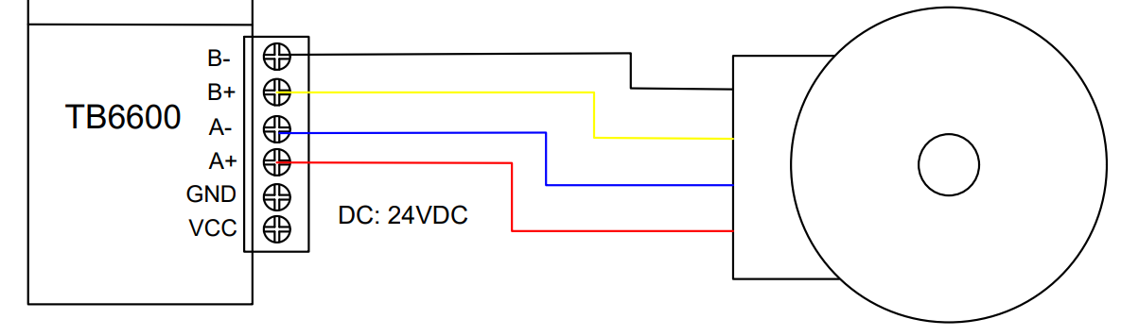
Hình 4.1 sơ đồ nguyên lý động cơ kết nối với driver TB6600
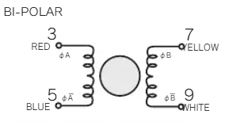
Hình 4.2 Sơ đồ nguyên lý của động cơ bước KH42
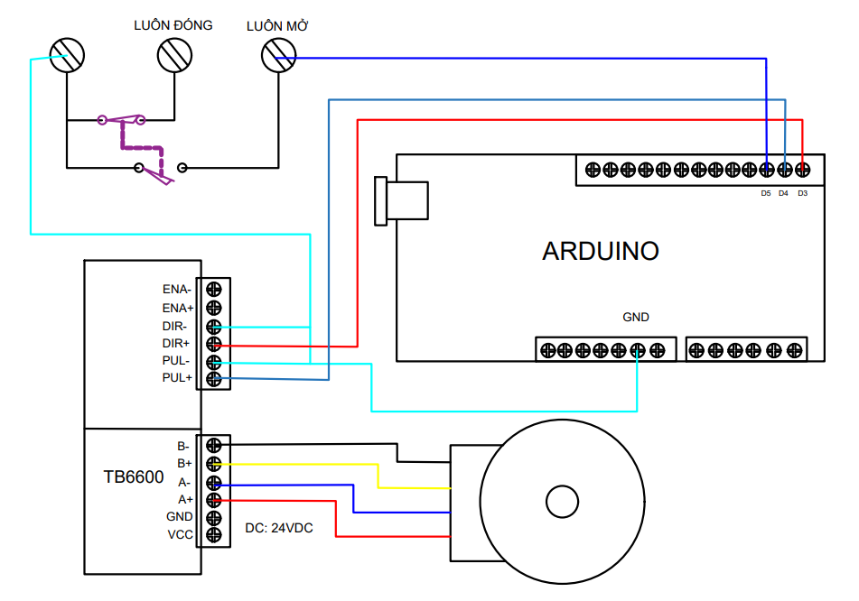
Hình 4.3 Mạch kết nối điều khiển động cơ bước KH42 trục X
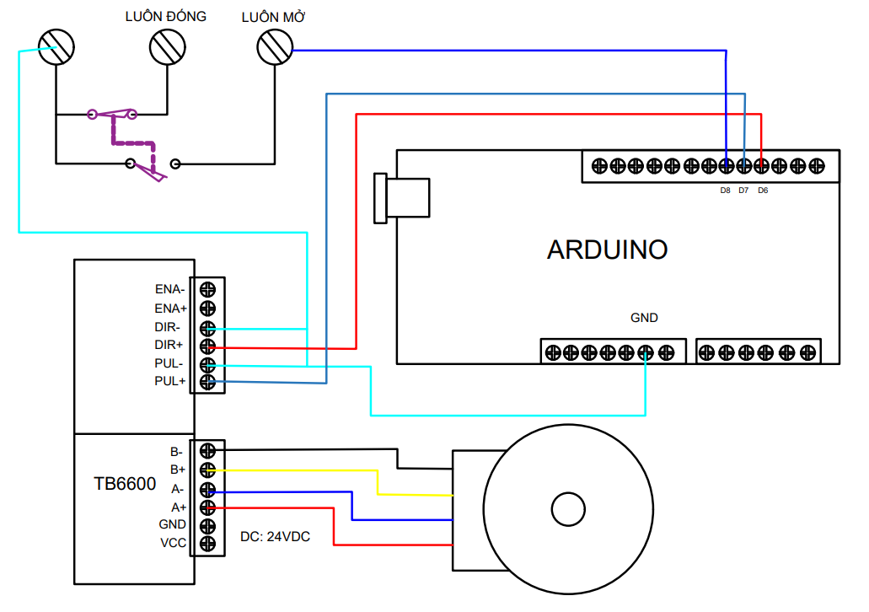
Hình 4.4 Mạch kết nối điều khiển động cơ bước KH42 trục Y
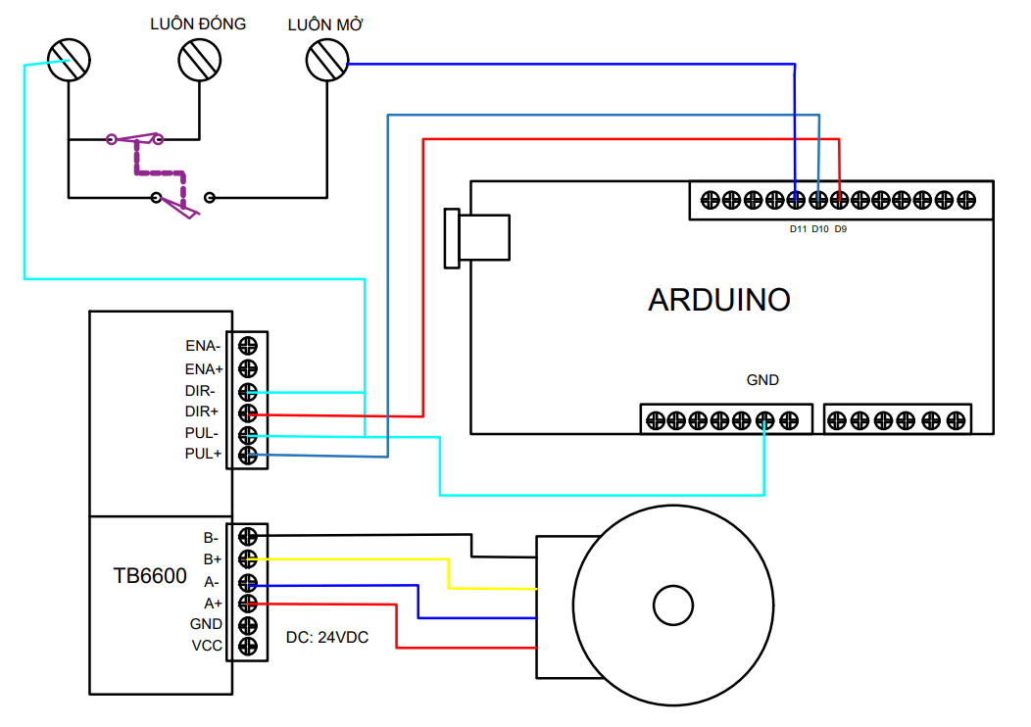
Hình 4.5 Mạch kết nối điều khiển động cơ bước KH42 trục Z
3.7 Công Tắc Hành Trình
Công tắc hành trình dạng đòn bẩy là một trong những loại công tắc hành trình phổ biến nhất trong các lĩnh vực dân dụng và công nghiệp. Loại công tắc này có một tiếp điểm NO (thường mở) hoặc NC (thường đóng), với tiếp điểm mặc định là NC. Tay truyền động của công tắc được thiết kế từ thanh nối kết hợp với trục đòn bẩy, cho phép trục truyền động quay tự do ngay cả khi thanh bị lệch. Khi lực tác động lên thanh bị loại bỏ, trục đòn bẩy sẽ trở về trạng thái bình thường nhờ lò xo hồi vị.
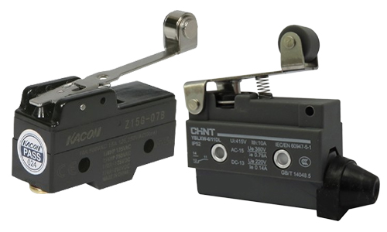
Hình 4.6 Công tắc hành trình
Dưới trục đòn bẩy, một con lăn được gắn thêm để giúp quay bộ chuyển động khi vị trí thay đổi từ phải sang trái. Công tắc hành trình dạng đòn bẩy có nhiều tiếp điểm được gắn bên trong để hỗ trợ hoạt động cơ học.
Thiết kế tiếp điểm của công tắc này có thể ở trạng thái mở hoặc đóng, và sự kết hợp giữa cơ chế chấp hành với tay đòn sẽ chuyển tiếp điểm từ trạng thái này sang trạng thái khác. Điều này khiến công tắc hành trình thường ở trạng thái mở và chỉ đóng lại khi được kích hoạt.
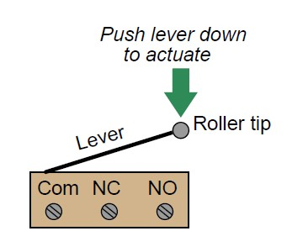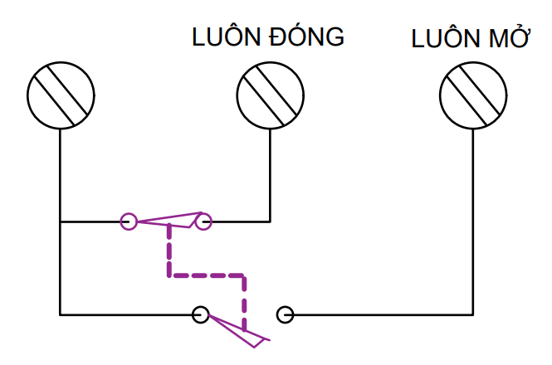
Hình 4.7 Sơ đồ nguyên lý của công tắc hành trình
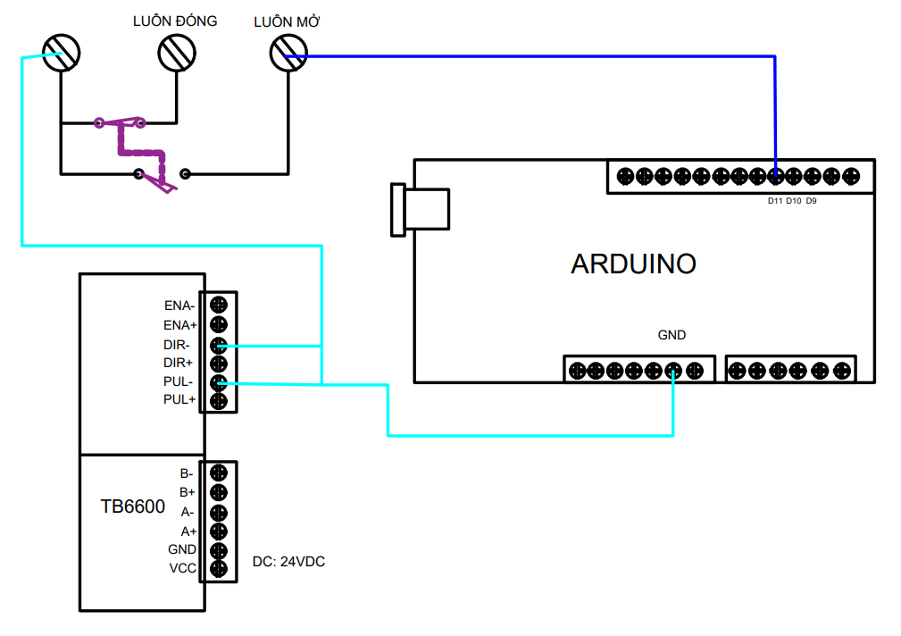
Hình 4.8 Sơ Đồ Đấu Dây Vào Arduino Mega 2560
Công tắc hành trình dạng đòn bẩy khi kết nối với cánh tay robot có tác dụng giúp cho cánh tay robot xoay đến vị trí cần dừng, giúp cho việc vận hành cánh tay robot mượt mà và chính xác.
3.8 Nguồn tổ ong 24VDC-10A
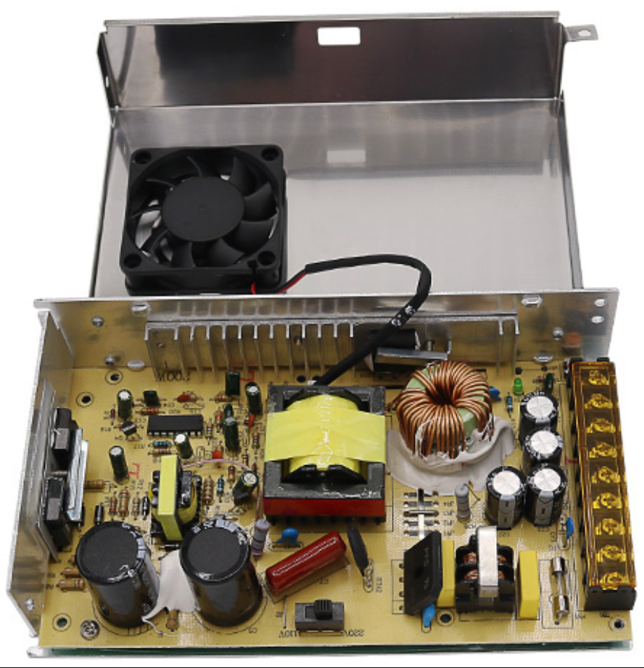
Hình 4.9 Hình Ảnh Cấu Tạo Nguồn 24VDC-10A
Cấu Tạo Của Bộ Nguồn 24VDC-10A
Vỏ kim loại dạng tổ ong
- Chất liệu hợp kim hoặc thép mạ kẽm.
- Thiết kế lỗ tổ ong giúp tản nhiệt hiệu quả mà không cần quạt làm mát.
- Bảo vệ các linh kiện bên trong khỏi tác động cơ học và bụi bẩn nhẹ.
Bộ chỉnh lưu cầu (Bridge Rectifier)
- Nằm ở đầu vào AC.
- Chuyển đổi điện áp xoay chiều (AC) thành điện áp một chiều (DC).
Tụ lọc DC
- Làm phẳng điện áp DC sau khi chỉnh lưu.
- Thường là các tụ điện phân có điện áp định mức từ 250V–400V.
Mạch dao động và điều xung (PWM controller)
- IC điều khiển chuyển mạch (thường là TL494, UC3842 hoặc tương đương).
- Tạo xung điều khiển MOSFET chuyển mạch, từ đó điều chỉnh điện áp đầu ra.
MOSFET công suất
- Làm nhiệm vụ chuyển mạch tốc độ cao.
- Điều khiển dòng điện qua biến áp xung.
Biến áp xung (High-frequency transformer)
- Hạ áp và cách ly giữa đầu vào và đầu ra.
- Hoạt động ở tần số cao (~kHz), giúp mạch gọn hơn và hiệu suất cao hơn so với biến áp sắt từ truyền thống.
Mạch chỉnh lưu và lọc đầu ra
- Chỉnh lưu điện áp AC ở đầu ra của biến áp xung thành DC.
- Dùng diode Schottky tốc độ cao và tụ lọc đầu ra để tạo ra điện áp 24VDC ổn định.
Mạch phản hồi (feedback)
- Giám sát điện áp đầu ra và gửi tín hiệu về IC điều khiển để điều chỉnh độ rộng xung (PWM) – giữ ổn định điện áp.
- Thường dùng IC TL431 và quang coupler (Opto-isolator) để cách ly giữa mạch cao áp và mạch điều khiển.
Linh kiện bảo vệ
- Cầu chì (fuse): Bảo vệ khi quá tải hoặc ngắn mạch.
- NTC hoặc MOV: Hạn chế dòng khởi động và chống sét.
3.9 sơ đồ tổng thể cả hệ thống
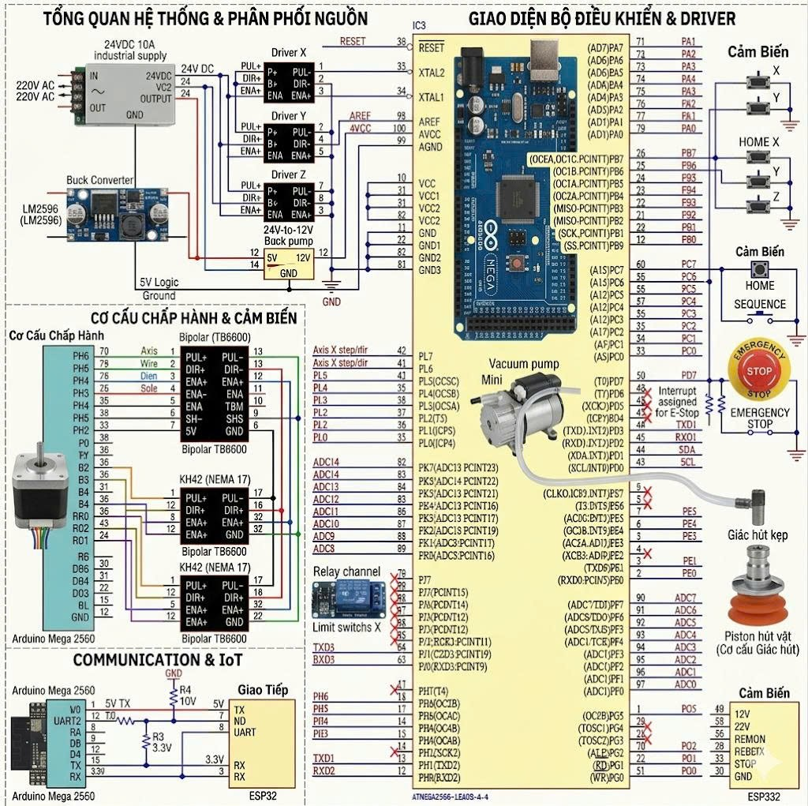
hình 5.0 sơ đồ tổng thể hệ thống

CHƯƠNG IV: QUY TRÌNH ĐIỀU KHIỂN CÁNH TAY ROBOT
4.1 Phần Mềm Arduino IDE
4.1.1 Giới Thiệu Về Phần Mềm
Arduino IDE là một phần mềm mã nguồn mở chủ yếu được sử dụng để viết và biên dịch mã vào module Arduino.
Đây là một phần mềm Arduino chính thức, giúp cho việc biên dịch mã trở nên dễ dàng mà ngay cả một người bình thường không có kiến thức kỹ thuật cũng có thể làm được.
Có rất nhiều các module Arduino như Arduino Uno, Arduino Mega, Arduino Leonardo, Arduino Micro và nhiều module khác.
Mỗi module chứa một bộ vi điều khiển trên bo mạch được lập trình và chấp nhận thông tin dưới dạng mã.
Mã chính, còn được gọi là sketch, được tạo trên nền tảng IDE sẽ tạo ra một file Hex, sau đó được chuyển và tải lên trong bộ điều khiển trên bo.
Môi trường IDE chủ yếu chứa hai phần cơ bản: Trình chỉnh sửa và Trình biên dịch, phần đầu sử dụng để viết mã được yêu cầu và phần sau được sử dụng để biên dịch và tải mã lên module Arduino.
Môi trường này hỗ trợ cả ngôn ngữ C và C ++.
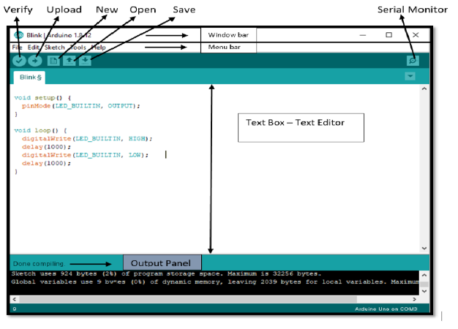
Hình 5.1 Phần mềm Arduino IDE
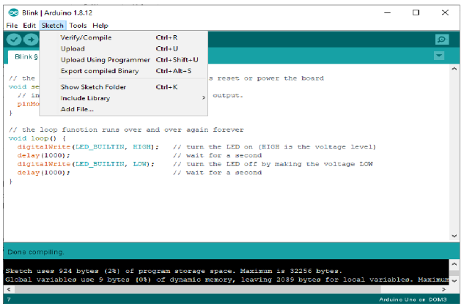
Hình 5.0 Phần mềm Arduino IDE (Sketch)
Verify / Compile: kiểm tra hoặc xác minh chương trình của bạn nếu có bất kỳ lỗi nào và hiển thị trong bảng đầu ra.
Upload: biên dịch và tải mã lên bo Arduino.
Upload using programmer: tải mã lên bằng Programmer có sẵn trong tab Tools.
Export Compiled Binary: lưu file .hex trong hệ thống
Show Sketch Folder: mở thư mục sketch hiện tại.
Include Library: thêm thư viện vào sketch của bạn bằng cách chèn các câu lệnh #include vào đầu mã
Add File… : thêm một file vào sketch và file mới xuất hiện trong tab mới trong cửa sổ.
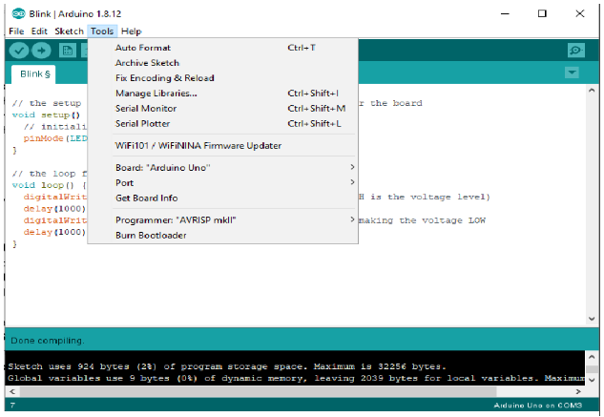
Hình 5.0 Phần mềm Arduino IDE (Tools)
Auto Format: định dạng mã của bạn thành một định dạng đẹp để mọi người có thể hiểu.
Archive Sketch: sao chép mã sang định dạng winrar (.zip)
Fix Encoding & Reload: khắc phục sự khác biệt có thể có giữa mã hóa bản đồ char của trình soạn thảo và các bản đồ char của hệ điều hành khác.
Serial Monitor: màn hình nối tiếp hiển thị giao tiếp trực quan bằng cách gửi và nhận dữ liệu
Board: để chọn loại bo Arduino
Port: để chọn cổng mà bạn đã kết nối Arduino
Programmer: để chọn một programmer phần cứng khi lập trình bo mạch hoặc chip và không sử dụng kiểu giao tiếp USB.
Burn Bootloader: được sử dụng để ghi bộ nạp khởi động vào bo Arduino

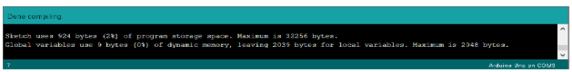
Hình 5.0 Output panel
Bảng đầu ra này được sử dụng để đưa ra nhận xét về mã
- Nếu mã được biên dịch thành công hoặc bất kỳ lỗi nào xảy ra.
- Nếu mã đã được tải lên bo thành công.
4.2 Giải Thích Code Để Điều Khiển Cánh Tay Robot
4.2.1 khai báo chân
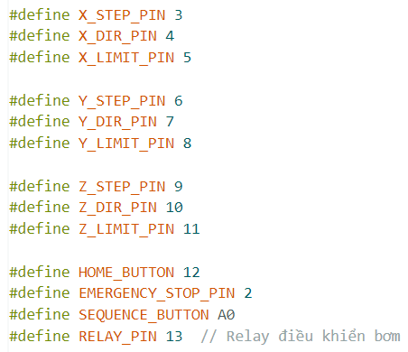
Hình 4.2.1 Code khai báo chân trục xyz
Gán các chân điều khiển cho từng trục X/Y/Z: tín hiệu STEP, DIR và công tắc giới hạn LIMIT.
Gán chân điều khiển nút HOME, nút SEQUENCE, nút DỪNG KHẨN, và relay điều khiển bơm hút chân không.
4.2.2 khởi tạo hệ thống
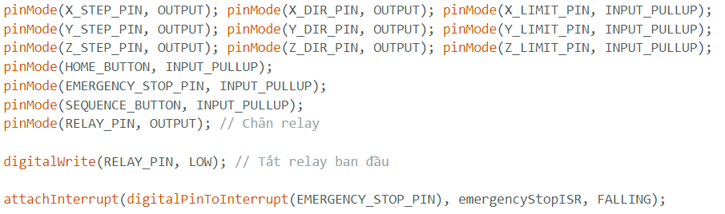
Hình 4.2.2 Code Khởi tạo hệ thống
Tất cả các chân được thiết lập phù hợp.
Gắn ngắt ngoài (interrupt) cho nút EMERGENCY_STOP_PIN để xử lý dừng khẩn cấp ngay lập tức.
4.2.3 Vòng Lặp
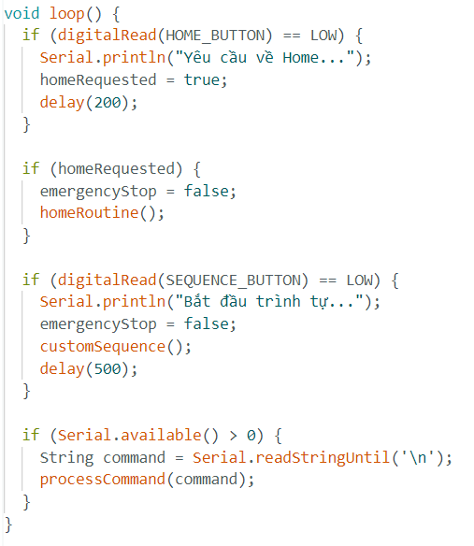
Hình 4.2.3 Code vòng lặp
Nhấn nút HOME: đặt homeRequested = true, sau đó gọi homeRoutine() để đưa các trục về công tắc giới hạn.
Nhấn nút SEQUENCE: chạy chu trình điều khiển cánh tay robot (customSequence()).
Nhận lệnh từ Serial: nếu gửi START, cũng sẽ chạy customSequence().
4.2.4 Dừng Khẩn Cấp
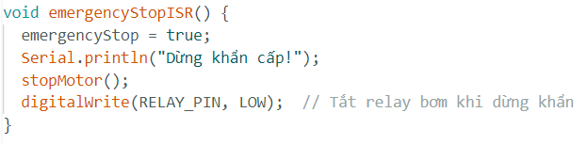
Hình 4.2.4 Code dừng khẩn cấp
Khi nhấn nút dừng khẩn, chương trình ngắt lập tức, dừng mọi chuyển động và tắt bơm.
4.2.5 Về Home
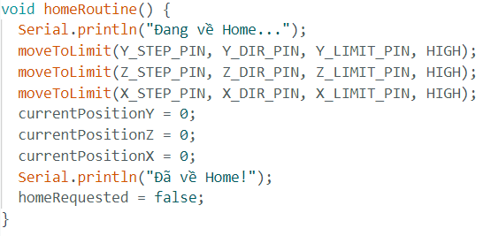
Hình 4.2.5 Code về home
Đưa từng trục Y, Z, rồi X về công tắc giới hạn.
Sau khi chạm công tắc, dừng trục và cập nhật vị trí về 0.

4.2.6 Chu Trình Hoạt Động
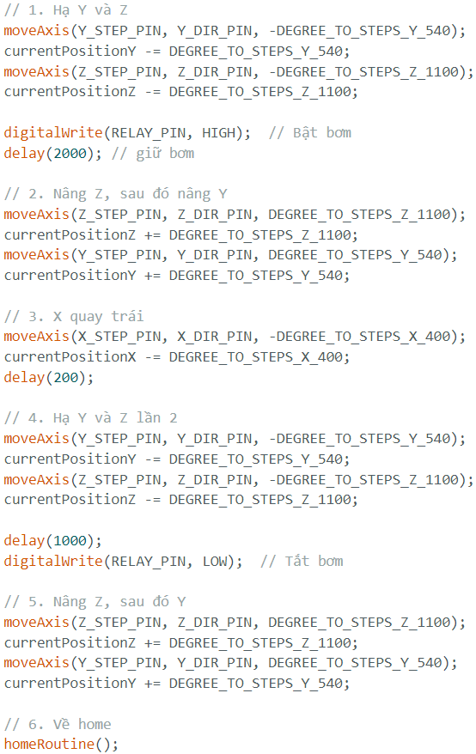
Hình 4.2.6 Code Chu Trình Hút - Di Chuyển - Thả Vật
4.3 Các Bước Vận Hành Cánh Tay Robot
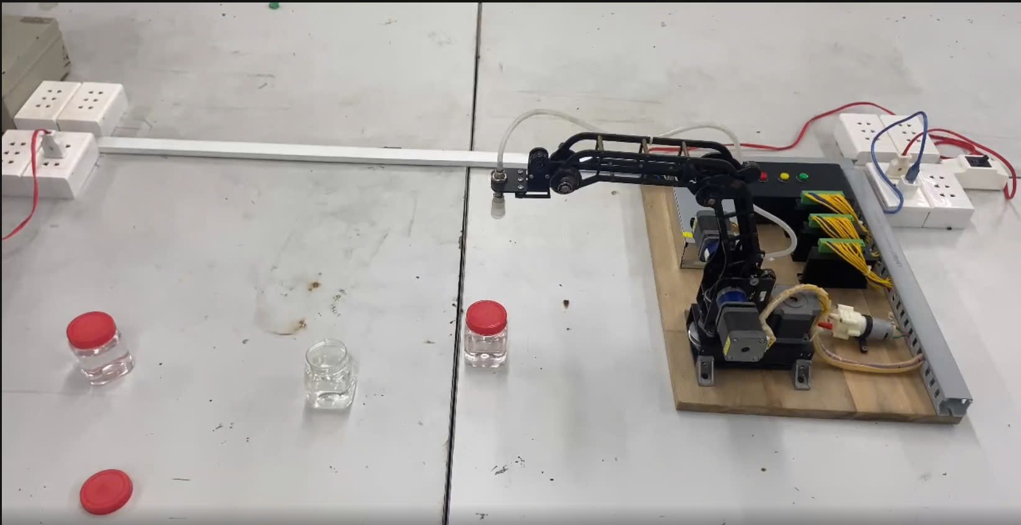
Hình 4.3 Ấn Start Động Cơ Bắt Đầu Chạy
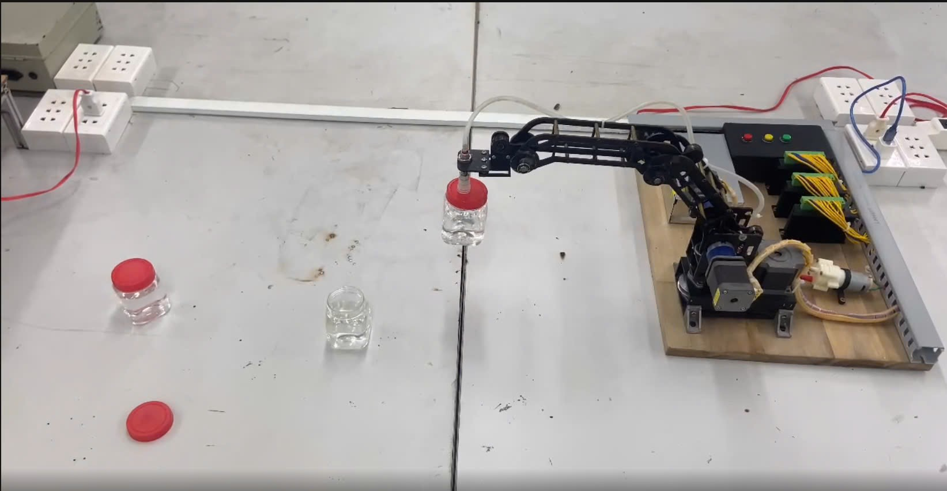
Hình 4.3 Cánh Tay Robot Hạ Xuống Đồng Thời May Bơm
Bật Lên Để Hút Vật
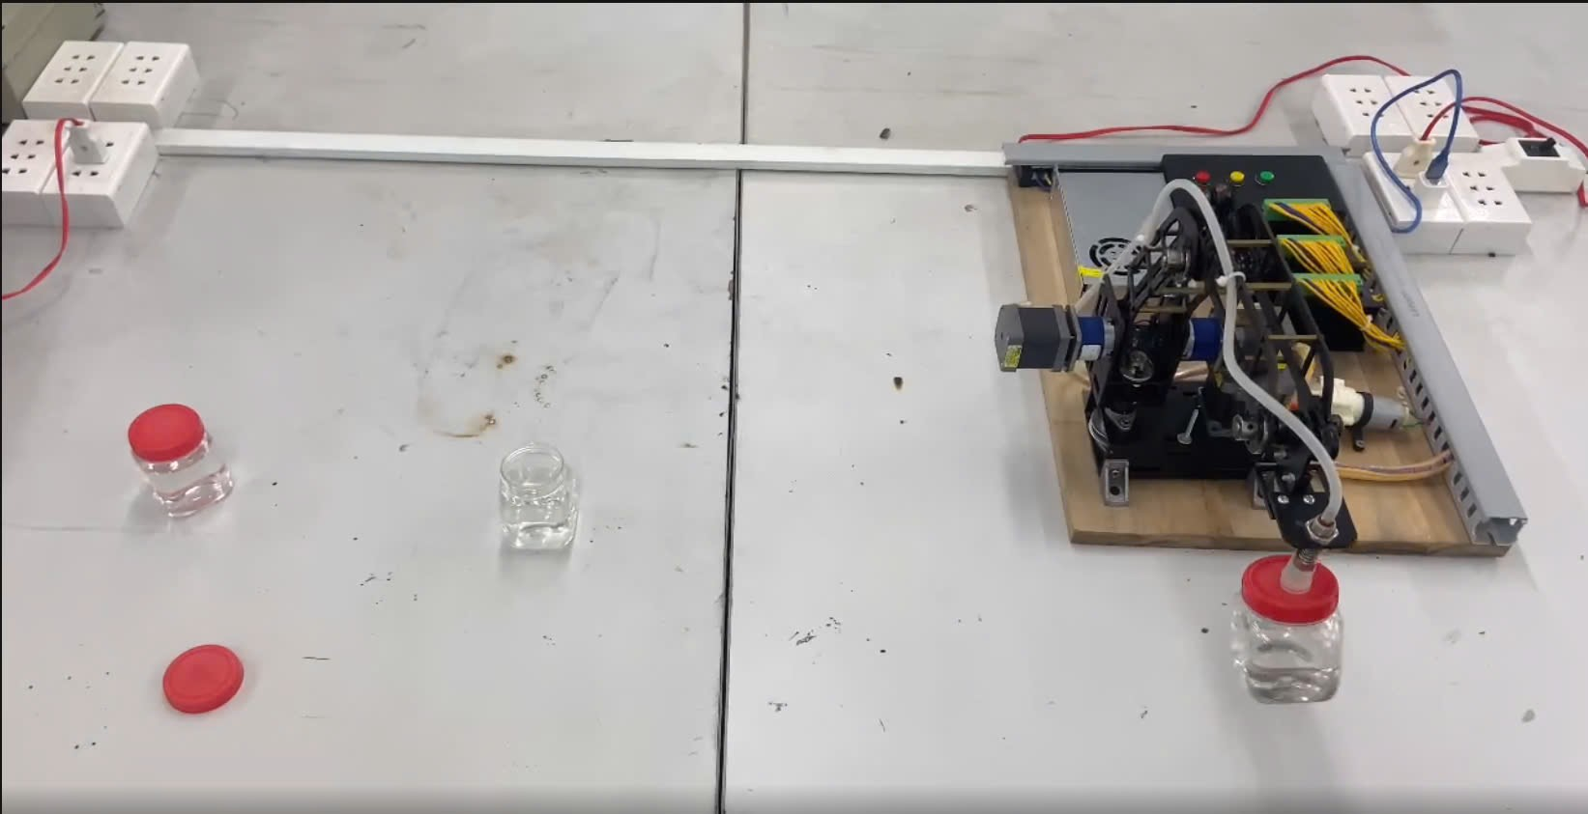
Hình 4.3 Cánh Tay Robot Đưa Vật Qua Bên Trái
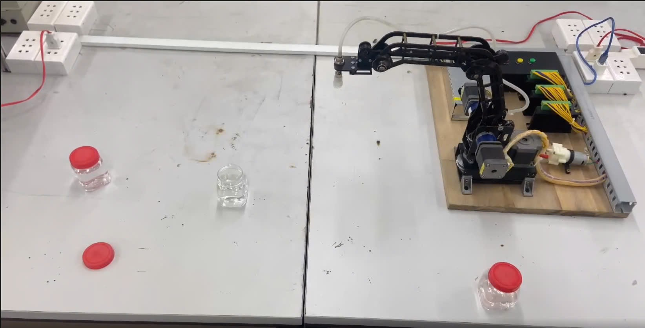
Hình 4.3 Cánh Tay Robto Hạ Xuống Tự Động Ngắt Máy Bơm
Và Tự Động Về Home Bắt Đầu Lại Chu Trình Mới

KẾT LUẬN
Hệ thống cánh tay robot 3 bậc tự do được xây dựng thành công với cấu hình gồm: động cơ bước KH42, driver TB6600, Arduino Mega 2560, relay điều khiển bơm hút, nút điều khiển, nút dừng khẩn cấp, và đặc biệt là cảm biến hành trình (limit switch) tích hợp trên cả 3 trục X, Y, Z.
Việc sử dụng cảm biến hành trình giúp cánh tay robot xác định chính xác vị trí gốc (home), đảm bảo tính chính xác khi khởi động và vận hành. Điều này làm tăng độ tin cậy, giảm thiểu sai số tích lũy và giúp hệ thống hoạt động ổn định hơn trong thời gian dài.
Hệ thống thực hiện tốt các chuyển động theo trình tự định sẵn như: gắp – di chuyển – thả vật, nhờ điều khiển chính xác các bước động cơ. Cơ chế dừng khẩn cấp được lập trình bằng ngắt ngoài (interrupt), cho phép ngắt toàn bộ hoạt động một cách tức thì, đảm bảo an toàn trong quá trình sử dụng.
Ngoài ra, relay điều khiển bơm hút giúp cánh tay thực hiện được hành động gắp và thả vật tự động, mở rộng khả năng ứng dụng trong nhiều mô hình thực tế như: sắp xếp sản phẩm, phân loại đơn giản, hoặc mô phỏng dây chuyền sản xuất mini.
Cánh tay robot 3 bậc tự do có tích hợp cảm biến hành trình đã hoạt động hiệu quả, chính xác và an toàn, đáp ứng tốt các yêu cầu của một hệ thống robot cơ bản trong học tập, nghiên cứu và mô hình hóa ứng dụng thực tiễn. Hệ thống có tiềm năng cao để nâng cấp, mở rộng thêm các tính năng như cảm biến thông minh, giao tiếp không dây, hoặc điều khiển từ xa trong các phiên bản sau.

CODE ĐIỀU KHIỂN CÁNH TAY ROBOT
// Arduino Mega 2560 + TB6600 + Công tắc giới hạn + Dừng khẩn + Nút trình tự + Relay bơm

/* === CODE ARDUINO MEGA 2560 - ĐIỀU KHIỂN MOTOR === */
#define X_STEP_PIN 3
#define X_DIR_PIN 4
#define X_LIMIT_PIN 5

#define Y_STEP_PIN 6
#define Y_DIR_PIN 7
#define Y_LIMIT_PIN 8

#define Z_STEP_PIN 9
#define Z_DIR_PIN 10
#define Z_LIMIT_PIN 11

#define HOME_BUTTON 12
#define EMERGENCY_STOP_PIN 2
#define SEQUENCE_BUTTON A0
#define RELAY_PIN 13 // Relay điều khiển bơm

#define STEP_DELAY 500
#define STEPS_PER_REV 400
#define FULL_TURN_STEPS (STEPS_PER_REV)

volatile bool emergencyStop = false;
volatile bool homeRequested = false;
long currentPositionX = 0;
long currentPositionY = 0;
long currentPositionZ = 0;

#define DEGREE_TO_STEPS_X_400 (400 * (STEPS_PER_REV / 360) * 3)
#define DEGREE_TO_STEPS_Y_540 (540 * (STEPS_PER_REV / 360) * 3)
#define DEGREE_TO_STEPS_Z_1100 (1100 * (STEPS_PER_REV / 360) * 3)

void setup() {
Serial.begin(9600); // Cổng debug lên máy tính
Serial1.begin(9600); // Cổng giao tiếp với ESP32 (Chân 19 RX1, 18 TX1)

Serial.println("Hệ thống phần cứng sẵn sàng!");

pinMode(X_STEP_PIN, OUTPUT); pinMode(X_DIR_PIN, OUTPUT); pinMode(X_LIMIT_PIN, INPUT_PULLUP);
pinMode(Y_STEP_PIN, OUTPUT); pinMode(Y_DIR_PIN, OUTPUT); pinMode(Y_LIMIT_PIN, INPUT_PULLUP);
pinMode(Z_STEP_PIN, OUTPUT); pinMode(Z_DIR_PIN, OUTPUT); pinMode(Z_LIMIT_PIN, INPUT_PULLUP);

pinMode(HOME_BUTTON, INPUT_PULLUP);
pinMode(EMERGENCY_STOP_PIN, INPUT_PULLUP);
pinMode(SEQUENCE_BUTTON, INPUT_PULLUP);
pinMode(RELAY_PIN, OUTPUT);

digitalWrite(RELAY_PIN, LOW); // Tắt relay ban đầu

// Ngắt phần cứng cho nút E-STOP vật lý
attachInterrupt(digitalPinToInterrupt(EMERGENCY_STOP_PIN), emergencyStopISR, FALLING);
}

void loop() {
// 1. Kiểm tra nút cứng Về Home
if (digitalRead(HOME_BUTTON) == LOW) {
Serial.println("Yêu cầu về Home từ nút cứng...");
homeRequested = true;
delay(200);
}

// 2. Kiểm tra nút cứng Chạy trình tự
if (digitalRead(SEQUENCE_BUTTON) == LOW) {
Serial.println("Bắt đầu trình tự từ nút cứng...");
emergencyStop = false;
customSequence();
delay(500);
}

// 3. Xử lý lệnh từ ESP32 gửi sang (qua Blynk)
if (Serial1.available() > 0) {
String command = Serial1.readStringUntil('\n');
command.trim();

if (command == "CMD_HOME") {
Serial.println("App yêu cầu: Về Home");
homeRequested = true;
}
else if (command == "CMD_SEQ") {
Serial.println("App yêu cầu: Chạy trình tự");
emergencyStop = false;
customSequence();
}
else if (command == "CMD_ESTOP") {
Serial.println("App yêu cầu: DỪNG KHẨN CẤP!");
emergencyStopISR(); // Gọi hàm dừng khẩn cấp
}
}

// 4. Xử lý lệnh từ máy tính (nếu bạn vẫn muốn dùng Serial Monitor gõ lệnh)
if (Serial.available() > 0) {
String command = Serial.readStringUntil('\n');
command.trim();
if (command.startsWith("START")) {
emergencyStop = false;
customSequence();
}
}

// Thực thi Home nếu được yêu cầu
if (homeRequested) {
emergencyStop = false;
homeRoutine();
}
}

// ================= CÁC HÀM CON (GIỮ NGUYÊN) =================

void emergencyStopISR() {
emergencyStop = true;
Serial.println("Dừng khẩn cấp!");
stopMotor();
digitalWrite(RELAY_PIN, LOW); // Tắt relay bơm khi dừng khẩn
}

void homeRoutine() {
Serial.println("Đang về Home...");
moveToLimit(Y_STEP_PIN, Y_DIR_PIN, Y_LIMIT_PIN, HIGH);
moveToLimit(Z_STEP_PIN, Z_DIR_PIN, Z_LIMIT_PIN, HIGH);
moveToLimit(X_STEP_PIN, X_DIR_PIN, X_LIMIT_PIN, HIGH);
currentPositionY = 0;
currentPositionZ = 0;
currentPositionX = 0;
Serial.println("Đã về Home!");
homeRequested = false;
}

void moveToLimit(int stepPin, int dirPin, int limitPin, int dir) {
digitalWrite(dirPin, dir);
while (digitalRead(limitPin) == HIGH && !emergencyStop) {
digitalWrite(stepPin, HIGH);
delayMicroseconds(STEP_DELAY);
digitalWrite(stepPin, LOW);
delayMicroseconds(STEP_DELAY);
}
}

void stopMotor() {
digitalWrite(X_STEP_PIN, LOW);
digitalWrite(Y_STEP_PIN, LOW);
digitalWrite(Z_STEP_PIN, LOW);
}

void moveAxis(int stepPin, int dirPin, long steps) {
digitalWrite(dirPin, steps > 0 ? HIGH : LOW);
for (long i = 0; i < abs(steps) && !emergencyStop; i++) {
digitalWrite(stepPin, HIGH);
delayMicroseconds(STEP_DELAY);
digitalWrite(stepPin, LOW);
delayMicroseconds(STEP_DELAY);
}
}

void customSequence() {
if (emergencyStop) return;

// 1. Hạ Y và Z
moveAxis(Y_STEP_PIN, Y_DIR_PIN, -DEGREE_TO_STEPS_Y_540);
currentPositionY -= DEGREE_TO_STEPS_Y_540;
moveAxis(Z_STEP_PIN, Z_DIR_PIN, -DEGREE_TO_STEPS_Z_1100);
currentPositionZ -= DEGREE_TO_STEPS_Z_1100;

digitalWrite(RELAY_PIN, HIGH); // Bật bơm
delay(2000); // giữ bơm

// 2. Nâng Z, sau đó nâng Y
moveAxis(Z_STEP_PIN, Z_DIR_PIN, DEGREE_TO_STEPS_Z_1100);
currentPositionZ += DEGREE_TO_STEPS_Z_1100;
moveAxis(Y_STEP_PIN, Y_DIR_PIN, DEGREE_TO_STEPS_Y_540);
currentPositionY += DEGREE_TO_STEPS_Y_540;

// 3. X quay trái
moveAxis(X_STEP_PIN, X_DIR_PIN, -DEGREE_TO_STEPS_X_400);
currentPositionX -= DEGREE_TO_STEPS_X_400;
delay(200);

// 4. Hạ Y và Z lần 2
moveAxis(Y_STEP_PIN, Y_DIR_PIN, -DEGREE_TO_STEPS_Y_540);
currentPositionY -= DEGREE_TO_STEPS_Y_540;
moveAxis(Z_STEP_PIN, Z_DIR_PIN, -DEGREE_TO_STEPS_Z_1100);
currentPositionZ -= DEGREE_TO_STEPS_Z_1100;

delay(1000);
digitalWrite(RELAY_PIN, LOW); // Tắt bơm

// 5. Nâng Z, sau đó Y
moveAxis(Z_STEP_PIN, Z_DIR_PIN, DEGREE_TO_STEPS_Z_1100);
currentPositionZ += DEGREE_TO_STEPS_Z_1100;
moveAxis(Y_STEP_PIN, Y_DIR_PIN, DEGREE_TO_STEPS_Y_540);
currentPositionY += DEGREE_TO_STEPS_Y_540;

// 6. Về home
homeRoutine();

Serial.println("Trình tự hoàn tất!");
}

//code điều khiển cánh tay robot bằng esp32
// NẠP CODE NÀY CHO ESP32

#define BLYNK_TEMPLATE_ID "TMPL6qe_CC3JB"
#define BLYNK_TEMPLATE_NAME "tcl"
#define BLYNK_AUTH_TOKEN "3dyKkb476Py441eI3ahrRFgATRaueDwU"

#include <WiFi.h>
#include <BlynkSimpleEsp32.h>

char auth[] = BLYNK_AUTH_TOKEN;
char ssid[] = "cua";
char pass[] = "68686868";

#define RX2_PIN 16
#define TX2_PIN 17

void setup() {
Serial.begin(115200);
// Khởi tạo cổng Serial2 để giao tiếp với Mega
Serial2.begin(9600, SERIAL_8N1, RX2_PIN, TX2_PIN);

Serial.println("Đang kết nối WiFi và Blynk...");
Blynk.begin(BLYNK_AUTH_TOKEN, ssid, pass);
Serial.println("ESP32 Đã kết nối Blynk thành công!");
}

void loop() {
Blynk.run();
}

// Khi nhấn nút Về Home (V0) trên App
BLYNK_WRITE(V0) {
if (param.asInt() == 1) {
Serial.println("Gửi lệnh: Về Home");
Serial2.println("CMD_HOME");
}
}

// Khi nhấn nút Bắt đầu trình tự (V1) trên App
BLYNK_WRITE(V1) {
if (param.asInt() == 1) {
Serial.println("Gửi lệnh: Chạy trình tự");
Serial2.println("CMD_SEQ");
}
}

// Khi nhấn nút Dừng khẩn cấp (V2) trên App
BLYNK_WRITE(V2) {
if (param.asInt() == 1) {
Serial.println("Gửi lệnh: Dừng khẩn cấp!");
Serial2.println("CMD_ESTOP");
}
}

